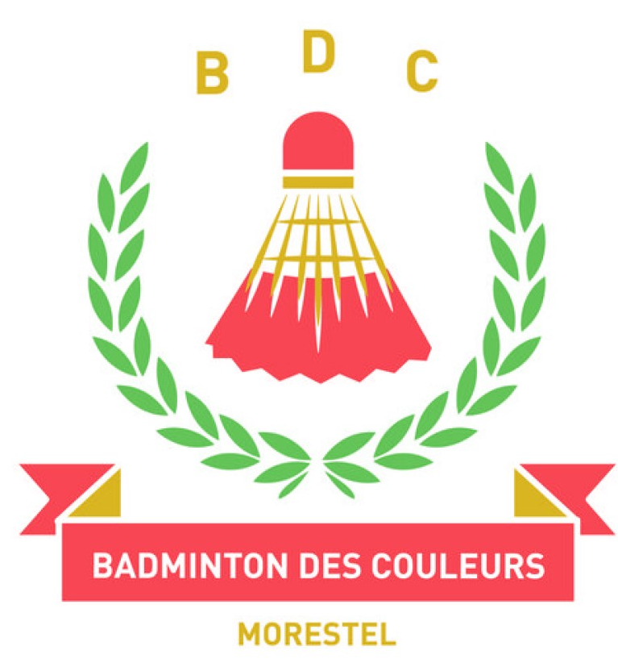
4ème tournoi National de Doubles de Color’s Bad
Les 7 & 8 Janvier 2023
Séries N3-R4-R5-R6-D7-D8-D9-P10-P11-P12-NC

CLUB : ………………………………… SIGLE : ………………. Inscriptions à renvoyer par courrier avec son règlement avant le 21 Décembre 2022
RESPONSABLE : ……………………………………………………. BDC 38 : Christian PETIT
78 lotissements des gouverdières Creys mépieu 38510
tournoidubdc38@gmail.com
PORTABLE * : …………………………………………………………
E-MAIL * : ……………………………………………………………. Les chèques sont à libeller à l’ordre du Badminton Des Couleurs***

NOM | PRENOM | Sexe | Licence | Double avec  … ** | Du club de  … | Mixte avec  …** | Du club de  …

1 tableau : …… x 20 € = …… € 2 tableaux : 22 €…… x 22 € = ……
Montant total : …. €

* Indiquer obligatoirement le N° de téléphone et l’adresse mail d’une personne à contacter en cas de besoin et pour envoyer les convocations.
** Préciser « Au choix » si absence de partenaire, nous ferons le maximum pour vous en trouver un 😊
*** Chèques bancaires uniquement ou virement

Les tableaux seront composés en regroupant les paires selon la moyenne de leur CPPH et non selon leur classement.

